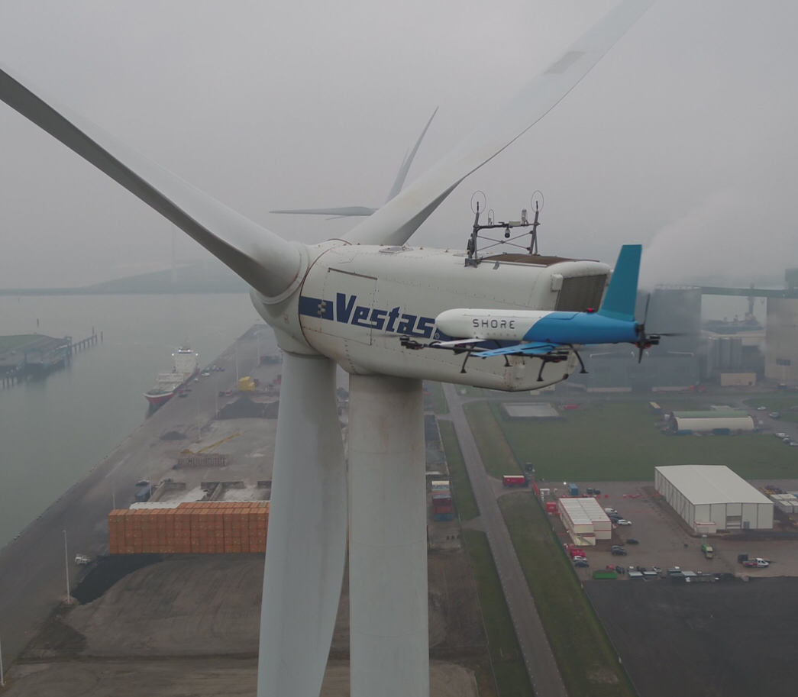

|  |
| --- |
| PLAN VAN AANPAK  VTOL drones in de toekomst |
|  |
| FEBRUARY 24  Team 2  Mohamed el Idrissi, Robin Koirala,  Mohammed Amine Bougrina & Hajar Abidallah |

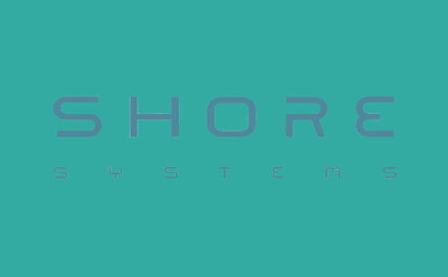

# Informatiepagina

Auteurs

Mohammed Amine Bougrina - 5V -​ Reserve captain

- [118482@calandlyceum.nl](mailto:121095@calandlyceum.nl)

Hajar Abidallah - 5V

​- [120938@calandlyceum.nl](mailto:120938@calandlyceum.nl)

Mohamed el Idrissi - 5V - Team captain

​​​- [118620@calandlyceum.nl](mailto:118620@calandlyceum.nl)

Robin Koirala - 5V​​​    ​​​

- [118550@calandlyceum.nl](mailto:118550@calandlyceum.nl)​

Opdrachtgever

Onze opdrachtgever is Shore systems. Ze zijn gespecialiseerd in de ontwikkeling, het ontwerp en de productie van waterstof aangedreven VTOL-drones met ongekende range- en hover- mogelijkheden.

Victor Sonneveld is onze contactpersoon. Hij is een medeoprichter van het bedrijf en zal ons begeleiden bij de voortgang van ons project dus als er vragen zijn kunnen we bij hem terecht.

[victor@shoresystems.nl](mailto:victor@shoresystems.nl)

+31 6 2290 7753

Docent

G. van Soelen, O&O-docent

[gvansoelen@calandlyceum.nl](mailto:gvansoelen@calandlyceum.nl)

Datum

Dit project loopt van 17 januari 2023 tot 12 juni 2023

# Voorwoord

Met trots presenteren wij ons plan van aanpak voor de opdracht van Shore Systems. Ons team bestaat uit vier enthousiaste leerlingen met verschillende vaardigheden en kwaliteiten. We zijn vastbesloten om de gestelde doelen te bereiken en een prachtig resultaat te leveren. Dit plan van aanpak beschrijft niet alleen onze aanpak voor het oplossen van het probleem, maar ook hoe we dit proces uitvoeren en afronden. We zijn verheugd om samen te werken met Shore Systems en hen te helpen bij het oplossen van hun probleem.

# Samenvatting

Dit is het tweede keuzeproject van het jaar. En voor dit project wilden wij graag een onderzoeksproject doen. Na lang zoeken naar opdrachtgevers zijn we terecht gekomen bij shore systems. Ze zijn gespecialiseerd in de ontwikkeling, het ontwerp en de productie van waterstof aangedreven VTOL-drones met ongekende range- en hover- mogelijkheden.

De hoofdvraag die wij moeten onderzoeken voor hen is: Op welke plekken kun je doormiddel van VTOL-drone (Vertical Take-Off and Landing) van Shore Systems een inspectie uitvoeren of hulp bieden?

Deze hoofdvraag is natuurlijk opgedeeld in deelvragen, maar die komen later aan bod in het stukje ‘deelvragen’.

# Inhoudsopgave

Informatiepagina 2

Voorwoord 3

Samenvatting 4

Inhoudsopgave 5

§1. Inleiding 8

§2. Opdrachtgever 9

§3. Opdracht 10

§4. Probleemstelling 11

§5. Vooronderzoek 12

§5.1 Wat voor soorten drones bestaan er allemaal? 12

§5.1.1 Hobby drones 12

§5.1.2 Professionele drones 13

§5.2 Wat voor type drones bestaan er allemaal? 15

§5.2.1 Multicopters drones 15

§5.2.2 Fixed wing drones 16

§6. Onderzoeksvraag 18

§6.1 Hoofdvraag 18

§6.2 Deelvragen 18

§7. Deliverables 19

§7.1 Planning 19

§7.2 Onderzoek naar locatie en situaties 19

§7.3 Probleemonderzoek 19

§7.4 Go/no-go moment 20

§7.5 Onderzoek naar aanpassingen 20

§7.6 Eindrapport 20

§8. Proces en afronding 22

§9. Planning en takenverdeling 23

§10. Literatuurlijst 27

§10.1 Bronnen 27

§10.2 Figuren 27

# §1. Inleiding

Ons team bestaat uit vier personen: Robin Koirala, Mohammed Bougrina, Hajar Abidallah en Mohamed el Idrissi (teamleider). We voeren deze opdracht uit in het 5e jaar van het VWO van het Technasium op het Calandlyceum. Het Technasium bestaat uit een vak genaamd Onderzoeken en Ontwerpen (afgekort O&O). We doen hierbij projecten voor verschillende bedrijven die problemen ondervinden bij hun werk. Onze taak is dan om oplossingen te vinden voor deze problemen en de nodige oplossingen goed in kaart te brengen met behulp van bijvoorbeeld prototypes, onderzoeksrapporten of maquettes. Deze projecten zorgen ervoor dat onze competenties en vaardigheden, die we later in het echte leven nodig zullen hebben, goed ontwikkeld worden. Wij doen allemaal al een aantal jaar aan dit vak en hebben dus allen veel ervaring met het uitvoeren van projecten. We zochten een nieuwe uitdaging en zo kwamen we bij het bedrijf Shoresystems. In dit plan van aanpak zult u alle nodige informatie zien over dit bedrijf en haar problemen.

# §2. Opdrachtgever

Shore Systems is een jonge startup die zich specialiseert in het ontwikkelen van innovatieve technologieën en diensten voor de inspectie van industrieel vastgoed. Ze ontwikkelen waterstofdrones die ver kunnen vliegen en langdurig in de lucht kunnen blijven hangen. Het doel van de VTOL-drones is om afgelegen eigendommen op een goedkopere, snellere en duurzamere manier te inspecteren. Dit omvat offshore windmolens en platforms, maar ook spoorlijnen, kustbescherming en toezicht van grote gebieden.

Het team van Shore Systems bestaat uit jonge professionals die gespecialiseerd zijn in de ontwikkeling van software en de productie van lightweight-frames voor drones. De contactpersoon van Shore Systems is Victor Sonneveld en we hebben al een uitgebreide online meeting met hem gehad, waarin we kennis hebben gemaakt en hij ons heeft verteld over de missie van Shore Systems en het probleem dat zijn bedrijf ervaart. We hebben ook kort gezien wie de rest van het team is door middel van foto's. Na de presentatie waren we veel meer op de hoogte van het bedrijf en wat er nodig is om hun probleem op te lossen. Meneer Sonneveld heeft ons de gelegenheid gegeven om vragen te stellen, wat we hebben gedaan om ons inzicht in hun bedrijf en de opdracht te vergroten. We hebben afgesproken om regelmatig contact te hebben om de voortgang van het project te bespreken, maar meer daarover kunt u vinden onder het kopje proces en afronding. (*Shore Systems*, z.d.)

# §3. Opdracht

Onze opdracht van Shore Systems is om te onderzoeken waar hun VTOl-drones nog meer voor gebruikt kunnen worden. Denk hierbij bijvoorbeeld aan het inspecteren van afgelegen dijken, het monitoren van inkomende vrachtschepen of het inspecteren van pijpleidingen op moeilijk bereikbare plekken. Ons doel is om andere potentiële toepassingen van de drones te vinden en deze in kaart te brengen, zodat Shore Systems nieuwe kansen kan ontdekken om hun innovatieve technologie te benutten. (*Shore Systems*, z.d.)

# §4. Probleemstelling

Drones zijn meestal klein en zijn erg handig als je een plek wilt zien, die bijvoorbeeld ver of afgelegen is. Als je bijvoorbeeld iets in een dichtbegroeid gebied moet onderzoeken, is het natuurlijk moeilijk om met een groot luchtvoertuig, zoals bijvoorbeeld een helikopter het gebied te betreden.

Grote luchtvoertuigen zorgen daarnaast voor veel CO2 uitstoot en zorgen dus voor veel luchtvervuiling. Het is dus zonde om dit soort vervoersmiddelen te gebruiken, voor het bekijken of alles wel goed verloopt bij bijvoorbeeld offshore windturbines. Ook moeten er op deze vliegtuigen personeel mee om te checken of alles goed verloopt en dit pakt ook hun kostbare tijd af.

Drones kunnen echter niet alle plekken betreden, omdat drones gemiddeld lager kunnen vliegen dan grote luchtvoertuigen. Al deze informatie brengt ons dan naar de hoofdvraag die luidt: ‘Op welke locaties en situaties kun je doormiddel van de VTOL-drone (Vertical Take-Off and Landing) van Shore Systems wel een inspectie uitvoeren of hulp bieden?’

We hebben al veel plekken en situaties waar de drones voor gebruikt kunnen worden zoals schipleveringen, maar het zou nog veel beter zijn als we meerdere plekken konden vinden waar ze gebruikt kunnen worden. Dit zou namelijk ook voor deze plekken het milieu en de tijdsproblemen oplossen.

# §5. Vooronderzoek

## §5.1 Wat voor soorten drones bestaan er allemaal?

Er zijn twee soorten categorieën: Hobby drones en professionele drones.

### §5.1.1 Hobby drones

Zoals de naam al doet vermoeden, zijn het drones die je vliegt als hobby. De prijzen van zulke hobby drones zijn heel verschillend. Je kan er eentje halen voor 25 euro, maar ook eentje voor 2000 euro. Hobby drones kan je verdelen in drie groepen:

1. Speelgoeddrones

2. Camera drones

3. Race drones

Speelgoeddrones: Dit wordt vooral gezien als speelgoed. De prijzen zullen niet boven 100 euro liggen. Het probleem van speelgoeddrones zijn dat ze minder stabiel zijn dan andere drones. Hierdoor zijn ze heel moeilijk te besturen en kunnen ze vaker vallen of tegen iets aanbotsen. Speelgoeddrones zijn drones om mee te oefenen voor dat je gaat vliegen met drones die heel duur zijn.

Camera drones: Dit is verreweg de meest populaire drone op de markt. Dit zijn vooral drones die worden gebruikt om iets te filmen of een foto te maken. Dit kan ook voor professionele doeleinden worden gebruikt. De bekendste en meest verkochte drones zijn de DJI. De prijstag van zulke drones zitten tussen de 400 en 2000 euro zitten.

Race drones:  Zulke drones worden ook wel FPV-drones (FirstPersonView) genoemd. Aan de naam kan je al zien dat deze drones heel snel gaan. FPV-drones moesten altijd eerst zelf worden gebouwd. Nu dat drones heel populair zijn, zijn er veel RTF-drones (ReadyToFly). (Van Der Vliet, 2022)

Dit zijn de populairste en beste hobby drones op de markt:

1. DJI Mini 2 (Camera drone).

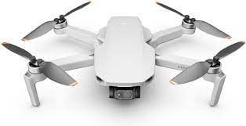

Figuur 1: *DJI Mini 2 | bol.com*. (z.d.). Bol.com. https://www.bol.com/nl/nl/p/dji-mini-2/9300000016844891/

2. Ryze Tello van DJI (Speelgoeddrone).

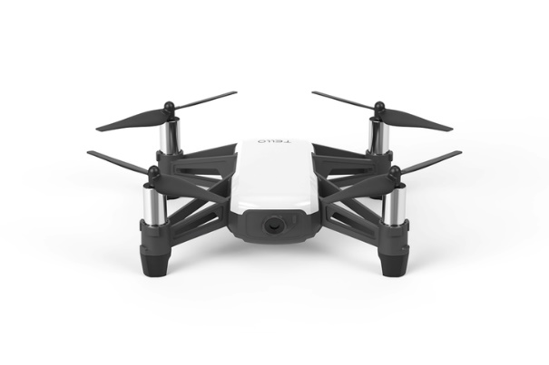**Figuur 2:** *Ryze Tello Powered by DJI | bol.com*. (z.d.). Bol.com. <https://www.bol.com/nl/nl/p/ryze-tello-powered-by-dji/9200000088373977/>

3. DJI Mavic Air 2 (Camera drone).

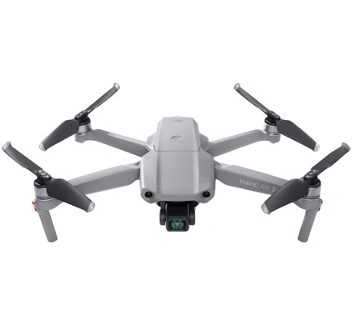

Figuur 3: *DJI Mavic Air 2 Fly More Combo - Colorwood*. (2021, 19 augustus). Colorwood. <https://colorwood.nl/product/dji-mavic-air-fly-more-combo/>

### §5.1.2 Professionele drones

Professionele drones zijn vaak op maat gemaakt en met een specifieke doel. Dit is ingewikkeld, want voor elke andere doel heb je verschillende software/camera’s nodig. Er zijn ook drones die dit niet hebben, maar wel professioneel worden gebruikt. Hiermee worden vaak luchtfoto’s of video’s van gemaakt.

Je hebt ook drones die speciaal materiaal bezitten, bijvoorbeeld een infraroodcamera. Zulke professionele drones worden ook vaak ingezet bij inspecties, bijvoorbeeld bij landbouw of windmolens. Je hebt ook drones die worden gebruikt bij films. Die hebben ander materiaal nodig dan drones die worden ingezet bij landbouw. De prijzen hangen af van hoe groot de drone is en waarvoor hij bedoeld wordt. (Redactie Computer!Totaal, 2022)

Dit zijn een aantal voorbeelden van professionele drones:

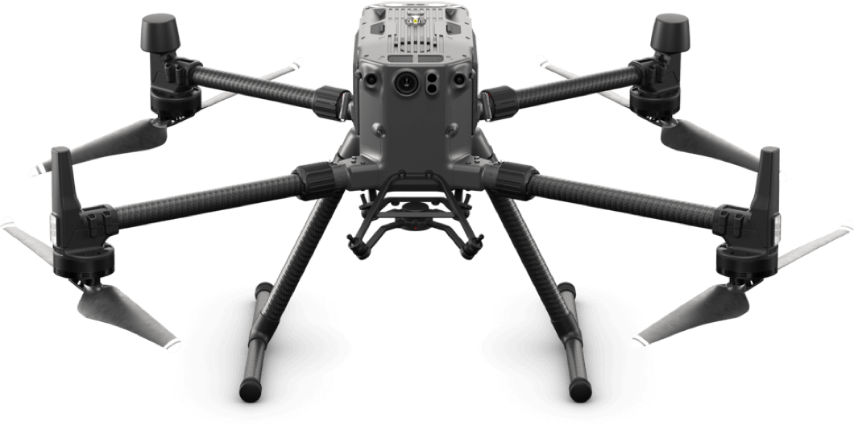1. DJI Matrice RTK (videografie en fotografie).

Figuur 4: *DJI Matrice 300 RTK - Koningdrone.nl*. (2023, 24 februari). Koningdrone.nl. <https://koningdrone.nl/product/dji-matrice-300/>

2. Mavic 2 Pro (luchtopnames).

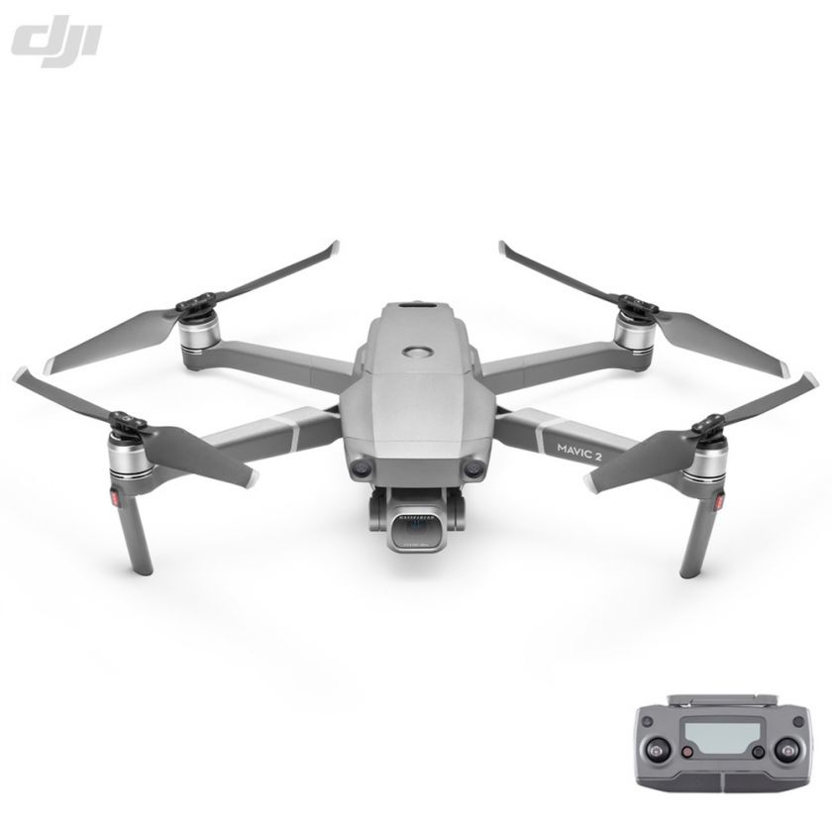

Figuur 5: *DJI Mavic 2 Pro*. (z.d.). <https://droneshop.nl/dji-mavic-2-pro>

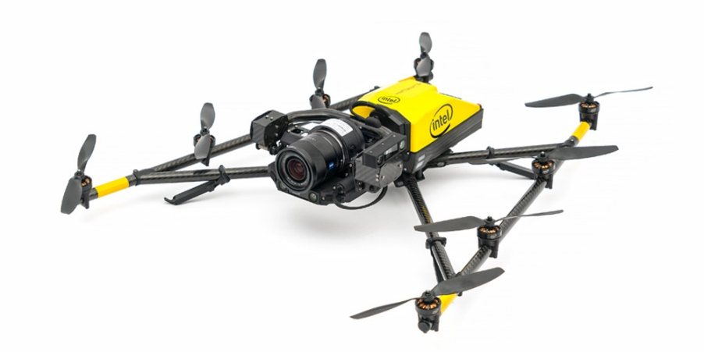 3. Intel’s Falcon 8+ (verkenning en mapping).

Figuur 6: *Intel Announces Commercial Drone: Intel Falcon 8+ System*. (2017, 29 juli). Intel Newsroom. <https://newsroom.intel.com/editorials/intel-announces-commercial-drone-intel-falcon-8-system/>

## §5.2 Wat voor type drones bestaan er allemaal?

Hierbij heb je twee categorieën: multicopter of fixe dwing drones.

### §5.2.1 Multicopters drones

Als je aan een drone denkt dan denk je gelijk aan een drone met 4 motors en propellers. Multicopters is makkelijk te besturen. Er zijn 4 soorten multicopters:

1. Tricopter: 3 motors

2. Quadcopter: 4 motors

3. Hexacopter: 6 motors

4. Octocopter: 8 motors

Een multicopter heeft veel nadelen. Het heeft een lage vliegtijd en is dan ook niet snel. Dit is de rede waarom ze geen lange afstanden vliegen. Ze moeten hun eigen gewicht dragen. Ze moeten dan ook nog stabiel blijven. Elke soort multicopter wordt voor een andere rede gebruikt. Hexacopters worden vaak gebruikt voor inspecties en drone mapping. Octocopters worden vaak gebruikt voor fotografie, videografie in films en televisieprogramma’s. (Van Der Vliet, 2022)

Dit zijn een aantal voorbeelden van multicopters:

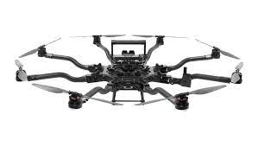1. Alta 8 (octocopter gebruikt voor luchtopnames).

Figuur 7: Hemsworth, M. (2019, 1 februari). *Lightweight Octa-Rotor Drones*. TrendHunter.com. <https://www.trendhunter.com/trends/freefly-alta-8-pro>

2. Inspire 2 (quadcopter gebruikt voor professionele luchtopnames).

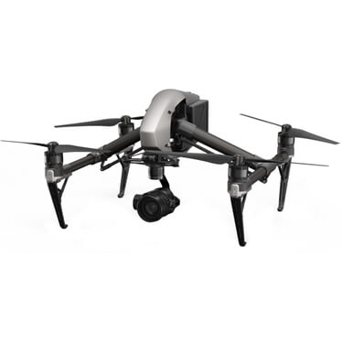

Figuur 8: Aeriallive Productions. (2023, 10 januari). *ONZE DRONES - Aeriallive Productions*. <https://www.aeriallive.nl/luchtfoto-video-drones/>

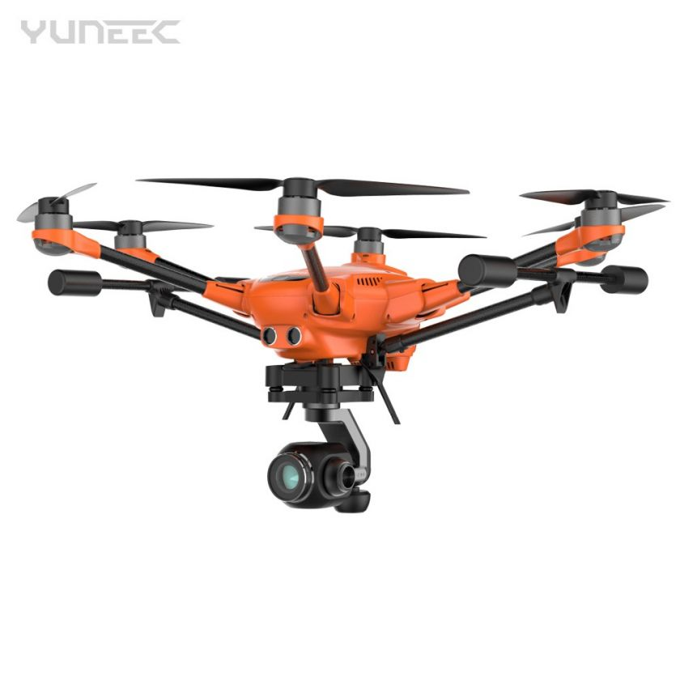3. Yuneec (Hexacopter gebruikt voor de industrie).

Figuur 9: RC Racing Twente. (2022, 19 april). *Yuneec H520 Hexacopter met ST16S en 1 accu - RcRacingTwente.nl*. RcRacingTwente.nl. <https://www.rcracingtwente.nl/product/yuneec-h520-hexacopter-met-st16s-en-1-accu/>

### §5.2.2 Fixed wing drones

Fixe dwing drones zien er heel anders uit dan de drones die wij al eerder heb opgenoemd. Daarom worden ze minder snel gezien als drone. De drone bezit vast vleugels en maakt daar gebruik van om in de lucht te kunnen blijven zweven. Een belangrijke voordeel van zulke drones is, is dat ze lang meekunnen waardoor ze langer inspecties kunnen uitvoeren. Hun batterij gaat niet snel leeg. Ze kunnen hierdoor lange afstanden vliegen. Ze kunnen net korter dan een dag volhouden in de lucht.

Er zitten ook nadelen aan fixed wing drones. Ze kunnen moeilijk luchtopnames maken daarvoor moeten ze netjes blijf stil zweven en het is heel moeilijk om ze in de lucht te besturen. Ze zijn ook een stuk duurder dan andere drones.

Dit zijn een aantal voorbeelden van fixed wings drones:

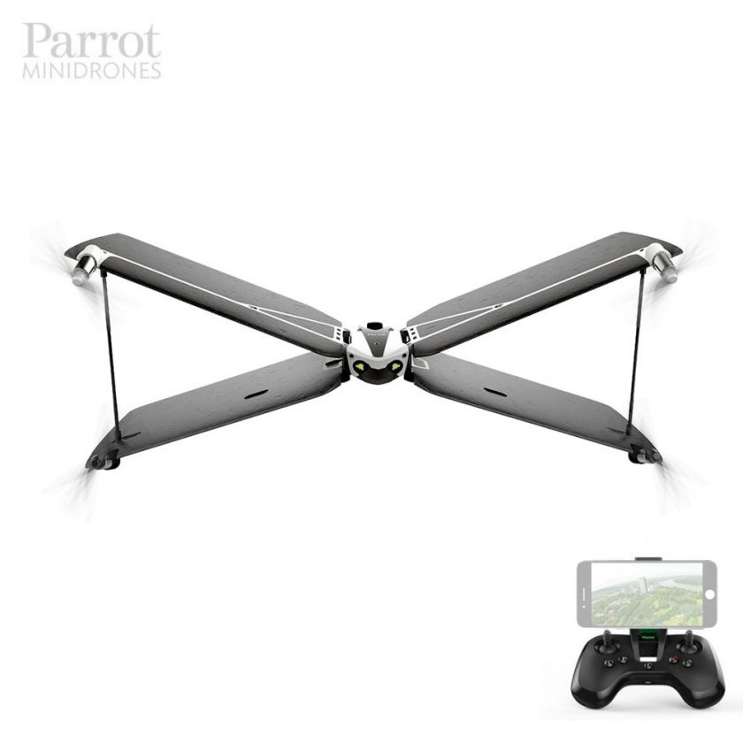1. Parrot Swing minidrone

Figuur 10: *Parrot Mini Drones - Swing*. (z.d.). Quadricopter vliegtuig. <https://droneshop.nl/parrot-mini-drones-swing>

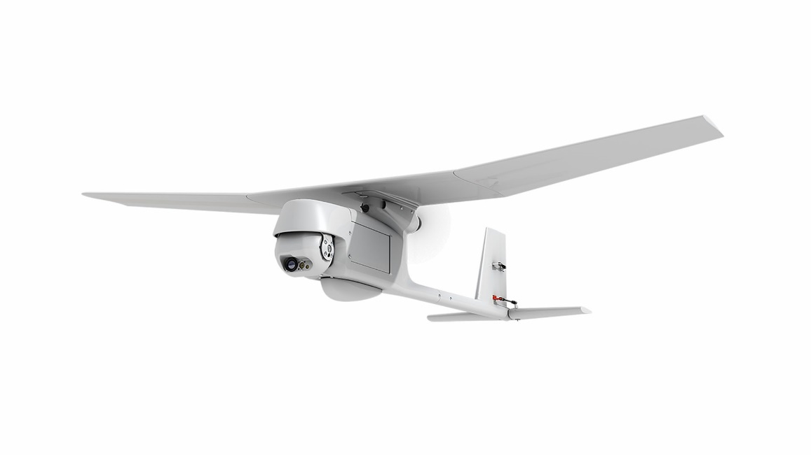2. RQ-11 Raven

Figuur 11: *RQ-11B Raven Small Unmanned Aircraft System (SUAS) - USAASC*. (z.d.). https://asc.army.mil/web/portfolio-item/aviation_raven-suas/

Wat er nu gebeurt is, is dat bedrijven deze twee types gaan combineren tot één drone type. Door deze twee types te combineren lossen ze elkaars problemen op. (Van Der Vliet, 2022)

<https://www.youtube.com/watch?v=H-3Te25Z20g>. (Auterion, 2022)

# §6. Onderzoeksvraag

Voor een groot onderzoeksproject is het belangrijk dat er verschillende onderzoeksvragen zijn, deze zijn nodig om het project overzichtelijk te maken en te houden. Van deze onderzoeksvragen is er één de hoofdvraag, en de rest zijn de deelvragen.

## §6.1 Hoofdvraag

De hoofdvraag van dit project was: Op welke locaties en situaties kun je doormiddel van VTOL-drone (Vertical Take-Off and Landing) van Shore Systems wel een inspectie uitvoeren of hulp bieden?

## §6.2 Deelvragen

Voor dit project hebben wij ook meerdere deelvragen opgesteld. Deze deelvragen staan hieronder geformuleerd.

1. Welke landen kunnen een VTOL-drone wel gebruiken?
2. Voor welke locaties en situaties kun je een VTOL-drone gebruiken?
3. Wat kan de functie zijn van de VTOL-drone op de locaties en situaties die onderzocht zijn in deelvraag 2?

# §7. Deliverables

## §7.1 Planning

Er wordt een concrete planning gemaakt waarin duidelijk staat wie wanneer aan welke deliverable gaat werken. In het rooster zijn deadlines, lesvrije dagen en contactmomenten met de opdrachtgever opgenomen. Ook wordt vermeld wie verantwoordelijk is voor welke deliverable. Wanneer iemand verantwoordelijk is voor een deliverable, moet hij ervoor zorgen dat alle taken op tijd worden voltooid. Het plan van aanpak wordt op 24/02/2023 ingeleverd en het eindrapport op 07/06/2023

|  |  |
| --- | --- |
| Deliverable: | Verantwoordelijkheid: |
| 1. Planning | Mohamed |
| 1. Onderzoek naar plekken/situaties | Robin |
| 1. Probleemonderzoek | Hajar |
| 1. Go/no-go moment | Mohamed |
| 1. Onderzoek naar aanpassingen | Mohamed Amine |
| 1. Eindrapport | Mohamed |

## §7.2 Onderzoek naar locatie en situaties

Het team onderzoekt op welke plekken en in welke situatie de drone op een duurzame en efficiënte manier ingezet kan worden. Denk hier bijvoorbeeld aan het inspecteren van afgelegen dijken, het monitoren van inkomende vrachtschepen of het inspecteren van pijpleidingen op moeilijk bereikbare plekken.

Er wordt een lijstje gemaakt met alle plekken en een duidelijke beschrijving van hoe de drone in die situatie ingezet kan worden.

## §7.3 Probleemonderzoek

Vervolgens wordt er bij elk van de situaties op het lijstje nagegaan van welke mogelijke problemen de drone tegen aan zal lopen. Denk aan dat hij bijvoorbeeld te lang stil in de lucht staat waardoor hij geen energie meer heeft om weer terug te komen. Alle mogelijke problemen worden onderzocht, hoe klein ze ook zijn. Wij willen namelijk dat de drone probleemloos aan het werk gaat.

## §7.4 Go/no-go moment

Er wordt een go/no go moment gehouden, waarin we met onze opdrachtgever bespreken wat we hebben opgeleverd en aangeven hoe we verder willen. We kunnen pas doorgaan met het project als de opdrachtgever het goedkeurt. Als de opdrachtgever toch zaken wil aanpassen, moeten wij daaraan voldoen.

## §7.5 Onderzoek naar aanpassingen

Nadat we problemen hebben gevonden en die hebben opgesomd, gaan we nadenken over de mogelijke oplossingen daarvoor. Dus hoe kunnen we de drone aanpassen zodanig dat hij zijn taak vlekkeloos voltooid. Er kan hier bijvoorbeeld ook worden nagedacht over een oplaadpunt zetten op een bepaalde plek zodat hij zich daar kan laden en dan verder kan met zijn missie. Er kan ook worden nagedacht van welke apparaat zou je in de situatie de drone laten dragen. Denk hier bijvoorbeeld aan een camera of microfoon.

## §7.6 Eindrapport

Uiteindelijk aan het eind van het project schrijven we onze eindrapport. Daarin wordt al onze onderzochte informatie uitbundig uitgewerkt.

1. Onderzoeksvragen:

Uiteindelijk aan het eind van het project schrijven we onze eindrapport. In het eindrapport worden alle onderzoeksvragen die nu in het PVA zijn genoemd beantwoord. Verder wordt er verduidelijking gegeven over hoe wij tot dit antwoord zijn gekomen.

1. Literatuuronderzoek:

Bij literatuuronderzoek vindt u alle onderzoeken die al voor ons onderzoek eerder zijn gedaan en die wij hebben gebruikt bij ons project.

1. Onderzoeksopzet/methoden

In dit stukje van het eindrapport wordt besproken hoe wij aan dit project te werk gingen. Verder wordt er ook uitgelegd welke methodes wij hebben gehanteerd tijdens ons onderzoek.

1. Resultaten

Vervolgens wordt al onze onderzochte informatie uitbundig uitgewerkt. Alle informatie over hoe de drone probleemloos in welke situatie gebruikt kan worden. Als er voor onze oplossing een aanpassing nodig is aan de drone, zal er ook een mogelijke concept bij zijn uitgelegd.

1. Conclusies & aanbevelingen

In het eindrapport zijn ook conclusies verwerkt van welke oplossing het beste werkt. Ook aanbevelingen voor de opdrachtgever over verder aanpassingen aan de drone zijn hierin verwerkt .

# §8. Proces en afronding

Wij zullen wekelijkse updates verstrekken aan onze opdrachtgever. Tijdens deze momenten zullen wij laten zien wat we al hebben en of er iets nieuws is sinds de vorige keer dat we spraken. Indien dit het geval is, vragen we om feedback en advies. We zullen dit dan implementeren en de opdrachtgever kan dit controleren als hij dat wenst. Onze eindpresentatie vindt plaats op 11 juni tijdens de Technasiumparade. Hier presenteren wij onze deliverables door middel van een presentatie.

Onze beoordeling vindt plaats na de eindpresentatie aan de hand van een reflectieformulier van elk teamlid, gecombineerd met de beoordeling van de opdrachtgever en de docent.

# §9. Planning en takenverdeling

|  |  |  |  |  |  |  |
| --- | --- | --- | --- | --- | --- | --- |
| Week | Dag | Iedereen | Mohamed | Robin | Hajar | Mohammed |
| 3 | 17-1 | Opdrachtgever zoeken |  |  |  |  |
|  | 20-1 | Opdrachtgever zoeken |  |  |  |  |
| 4 | 24-1 | Opdrachtgever zoeken |  |  |  |  |
|  | 27-1 | Opdrachtgever zoeken |  |  |  |  |
| 5 | 31-1 | Toetsweek 2 |  |  |  |  |
|  | 03-2 | Toetsweek 2 |  |  |  |  |
| 6 | 07-2 | Gesprek met de opdrachtgever/Pop start | Werken aan Pop start | Werken aan Pop start | Werken aan Pop start | Werken aan Pop start |
|  | 10-2 |  | Onderzoeksvraag afhebben | Inforamtiepagina afhebben |  | Voorwoord afhebben |
| 7 | 14-2 |  | Inhoudsopgave |  | Samenvatting afhebben |  |
|  | 17-2 |  |  | Inleiding afhebben |  | Opdrachtgever afhebben |
| 8 | 21-2 |  | Vooronderzoek afhebben | Probleemstelling afhebben | Deliverables afhebben | Opdracht afhebben |
|  | 24-2 | PVA inleveren | Planning afhebben |  | Lay out afhebben | Proces en afronding afhebben |
| 9 | 28-2 | Voorjaarsvakantie |  |  |  |  |
|  | 03-3 | Voorjaarsvakantie |  |  |  |  |
| 10 | 07-3 |  | D2: Onderzoek naar locaties en situaties | D2: Onderzoek naar locaties en situaties | D2: Onderzoek naar locaties en situaties | D2: Onderzoek naar locaties en situaties |
|  | 10-3 |  | D2: Onderzoek naar locaties en situaties/ Werken aan Pop tussenevaluatie | D2: Onderzoek naar locaties en situaties/ Werken aan Pop tussenevaluatie | D2: Onderzoek naar locaties en situaties/ Werken aan Pop tussenevaluatie | D2: Onderzoek naar locaties en situaties/ Werken aan Pop tussenevaluatie |
| 11 | 14-3 | Studiedag/Pop tussenevaluatie | D2: Onderzoek naar locaties en situaties | D2: Onderzoek naar locaties en situaties | D2: Onderzoek naar locaties en situaties | D2: Onderzoek naar locaties en situaties |
|  | 17-3 |  | D2: Onderzoek naar locaties en situaties | D2: Onderzoek naar locaties en situaties | D2: Onderzoek naar locaties en situaties | D2: Onderzoek naar locaties en situaties |
| 12 | 21-3 |  | D2: Onderzoek naar locaties en situaties | D2: Onderzoek naar locaties en situaties | D3: Probleemonderzoek | D3: Probleemonderzoek |
|  | 24-3 |  | D3: Probleemonderzoek | 7.2 Onderzoek naar locaties en situaties/ D3: Probleemonderzoek | D3: Probleemonderzoek | D3: Probleemonderzoek |
| 13 | 28-3 |  | D3: Probleemonderzoek | D3: Probleemonderzoek | D3: Probleemonderzoek | D3: Probleemonderzoek |
|  | 31-3 |  | D3: Probleemonderzoek | D3: Probleemonderzoek | D3: Probleemonderzoek | D3: Probleemonderzoek |
| 14 | 04-4 | Toetsweek 3 |  |  |  |  |
|  | 07-4 | Toetsweek 3 |  |  |  |  |
| 15 | 11-4 |  | D3: Probleemonderzoek | D3: Probleemonderzoek | D3: Probleemonderzoek | D3: Probleemonderzoek |
|  | 14-4 |  | D4: Go/No go moment voorbereiden | D4: Go/No go moment voorbereiden | D3: Probleemonderzoek | D3: Probleemonderzoek |
| 16 | 18-4 |  | D4: Go/No go moment voorbereiden | D4: Go/No go moment voorbereiden | 7.3 Probleemonderzoek/ D4: Go/No go moment voorbereiden | D4: Go/No go moment voorbereiden |
|  | 21-4 |  | 7.4 Go/No go moment/ D5: Onderzoek naar aanpassingen | D5: Onderzoek naar aanpassingen | D5:  Onderzoek naar aanpassingen | D5:  Onderzoek naar aanpassingen |
| 17 | 25-4 | Meivakantie |  |  |  |  |
|  | 28-4 | Meivakantie |  |  |  |  |
| 18 | 02-5 | Meivakantie |  |  |  |  |
|  | 05-5 | Meivakantie |  |  |  |  |
| 19 | 09-5 |  | D5:  Onderzoek naar aanpassingen | D5:  Onderzoek naar aanpassingen | D5:  Onderzoek naar aanpassingen | D5:  Onderzoek naar aanpassingen |
|  | 12-5 |  | D5:  Onderzoek naar aanpassingen | D5:  Onderzoek naar aanpassingen | D5:  Onderzoek naar aanpassingen | D5:  Onderzoek naar aanpassingen |
| 20 | 16-5 |  | D5:  Onderzoek naar aanpassingen | D5:  Onderzoek naar aanpassingen | D5:  Onderzoek naar aanpassingen | 7.5 Onderzoek naar aanpassingen |
|  | 19-5 | Hemelvaartsdag | D5:  Onderzoek naar aanpassingen | D5:  Onderzoek naar aanpassingen | D5:  Onderzoek naar aanpassingen | 7.5 Onderzoek naar aanpassingen |
| 21 | 23-5 | Eindrapport concept | D6: Werken aan eindrapport | D6: Werken aan eindrapport | D6: Werken aan eindrapport | D6: Werken aan eindrapport |
|  | 26-5 |  | D6: Werken aan eindrapport | D6: Werken aan eindrapport | D6: Werken aan eindrapport | D6: Werken aan eindrapport |
| 22 | 30-5 |  | D6: Werken aan eindrapport | D6: Werken aan eindrapport | D6: Werken aan eindrapport | D6: Werken aan eindrapport |
|  | 02-6 |  | 7.6 Eindrapport | D6: Werken aan eindrapport | D6: Werken aan eindrapport | D6: Werken aan eindrapport |
| 23 | 06-6 | Studiedag/Definitieve eindrapport | Puntjes op de i zetten/ Voorbereiden op de technasiumparade | Puntjes op de i zetten/ Voorbereiden op de technasiumparade | Puntjes op de i zetten/ Voorbereiden op de technasiumparade | Puntjes op de i zetten/ Voorbereiden op de technasiumparade |
|  | 09-6 |  | Voorbereiden op de technasiumparade | Voorbereiden op de technasiumparade | Voorbereiden op de technasiumparade | Voorbereiden op de technasiumparade |
| 24 | 13-6 | Technasiumparade |  |  |  |  |

# §10. Literatuurlijst

## §10.1 Bronnen

1. *Shore Systems*. (z.d.). Shore Systems. <https://www.shoresystems.nl/>

2. Van Der Vliet, J. (2022, 16 oktober). *Alle soorten drones – Alle drone soorten op een rijtje!* Alles wat je moet weten over drones. <https://drone-optiek.nl/alle-soorten-drones/>

3. Redactie Computer!Totaal. (2022, 14 december). *Welke soorten drones bestaan er?* ID.nl. <https://id.nl/huis-en-entertainment/beeld-en-geluid/foto-video/welke-soorten-drones-bestaan-er>

4. Gesprek met opdrachtgever

5. Auterion. (2022, 11 augustus). *Autonomous vertical take off and landing drone (VTOL)* [Video]. YouTube. <https://www.youtube.com/watch?v=H-3Te25Z20g>

## §10.2 Figuren

1. *DJI Mini 2 | bol.com*. (z.d.). Bol.com. <https://www.bol.com/nl/nl/p/dji-mini-2/9300000016844891/>

2. *Ryze Tello Powered by DJI | bol.com*. (z.d.). Bol.com. <https://www.bol.com/nl/nl/p/ryze-tello-powered-by-dji/9200000088373977/>

3. *DJI Mavic Air 2 Fly More Combo - Colorwood*. (2021, 19 augustus). Colorwood. <https://colorwood.nl/product/dji-mavic-air-fly-more-combo/>

4. *DJI Matrice 300 RTK - Koningdrone.nl*. (2023, 24 februari). Koningdrone.nl. <https://koningdrone.nl/product/dji-matrice-300/>

5. *DJI Mavic 2 Pro*. (z.d.). <https://droneshop.nl/dji-mavic-2-pro>

6. *Intel Announces Commercial Drone: Intel Falcon 8+ System*. (2017, 29 juli). Intel Newsroom. <https://newsroom.intel.com/editorials/intel-announces-commercial-drone-intel-falcon-8-system/>

7. Hemsworth, M. (2019, 1 februari). *Lightweight Octa-Rotor Drones*. TrendHunter.com. <https://www.trendhunter.com/trends/freefly-alta-8-pro>

8. Aeriallive Productions. (2023, 10 januari). *ONZE DRONES - Aeriallive Productions*. <https://www.aeriallive.nl/luchtfoto-video-drones/>

9. RC Racing Twente. (2022, 19 april). *Yuneec H520 Hexacopter met ST16S en 1 accu - RcRacingTwente.nl*. RcRacingTwente.nl. <https://www.rcracingtwente.nl/product/yuneec-h520-hexacopter-met-st16s-en-1-accu/>

10. *Parrot Mini Drones - Swing*. (z.d.). Quadricopter vliegtuig. <https://droneshop.nl/parrot-mini-drones-swing>

11. *RQ-11B Raven Small Unmanned Aircraft System (SUAS) - USAASC*. (z.d.). <https://asc.army.mil/web/portfolio-item/aviation_raven-suas/>